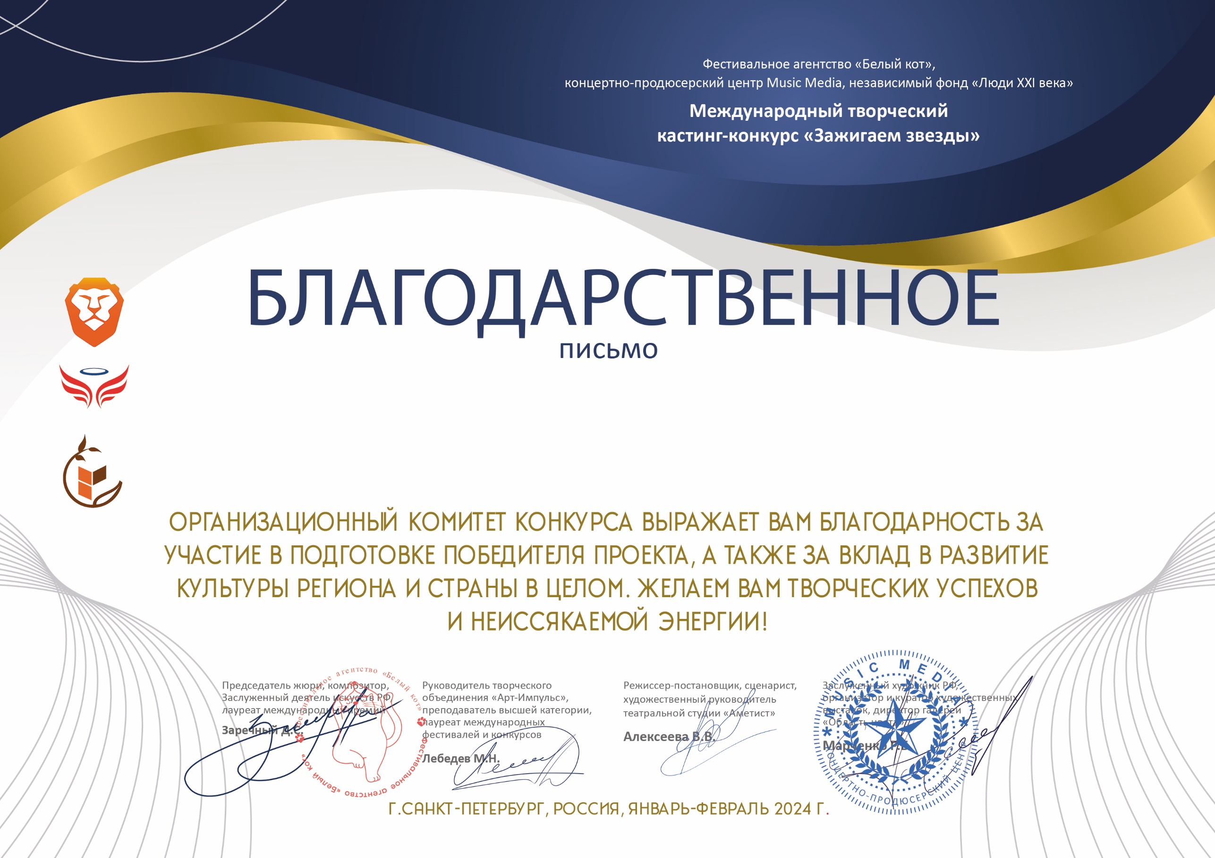
21049

Ауст Светлана Валерьевна
(МБУ ДК Узморский . Кружок ИЗО "Веселый карандаш", Саратовская область Энгельсский район с. Узморье)

